МИНИ-КВЕСТ К ДНЮ ОТКРЫТЫХ ДВЕРЕЙ 25.03.2018
Шаг №1. Разгадайте ребус.
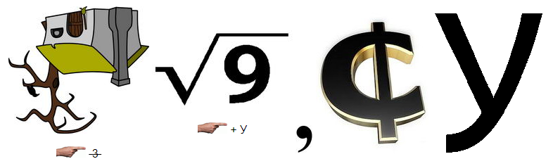
Шаг №2. На главной странице группы Борисоглебского филиала ВГУ ВКонтакте найдите адрес сайта БФ ВГУ, перейдите на сайт и откройте раздел, название которого зашифровано на шаге №1. По таблице «Количество бюджетных мест для приёма в рамках контрольных цифр» посчитайте общее количество мест в рамках КЦП.
Шаг №3. Сложите цифры числа, полученного на шаге №2. К результату прибавьте единицу (обозначим полученное число «а»). Перейдите к вкладке под номером «а» того раздела, в котором сейчас находитесь (см. шаг №2). Найдите пятое сообщение (если считать сверху). Перейдите по ссылке, представленной в нём. Сделайте скриншот экрана и отправьте по адресу admission@bsk.vsu.ru. В письме обязательно укажите информацию о себе (фамилия, имя, отчество полностью, образовательная организация, контактный телефон).
Поздравляем! Мини-квест окончен, подведение итогов соревнования и награждение победителей состоятся 25 марта 2018 года в рамках Дня открытых дверей БФ ВГУ (г. Борисоглебск, ул. Народная, 43).

